Картотека упражнений
для развития пространственных представлений

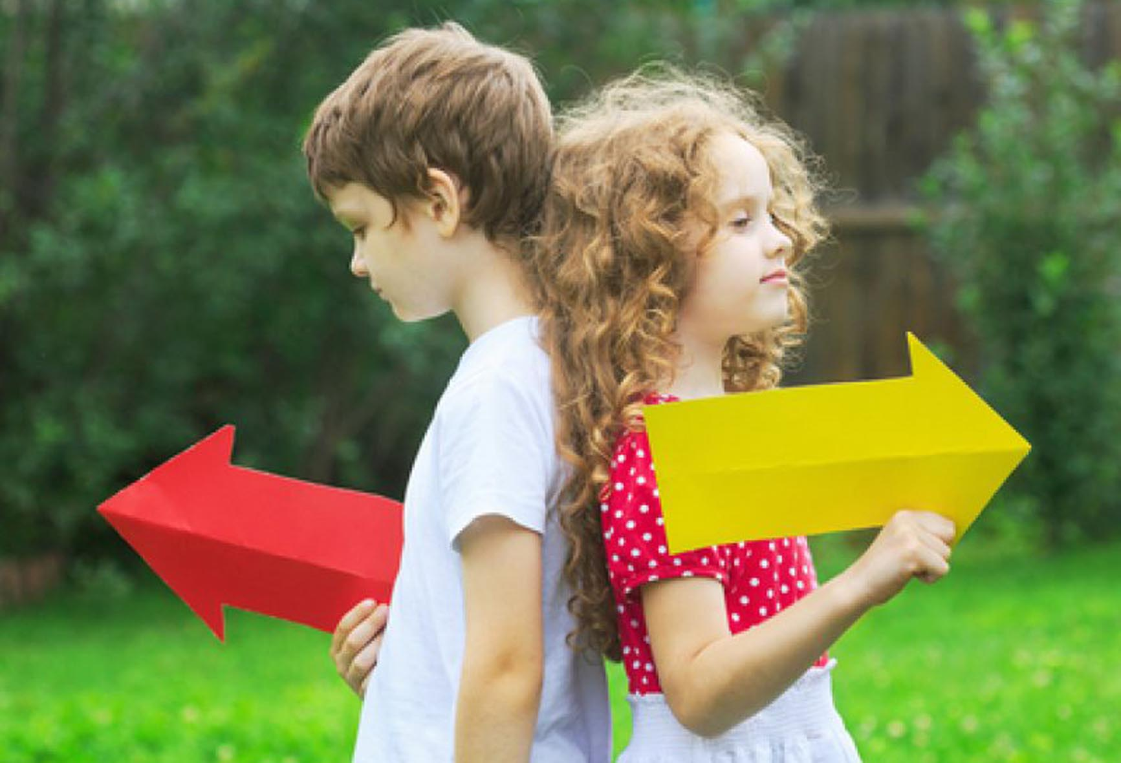

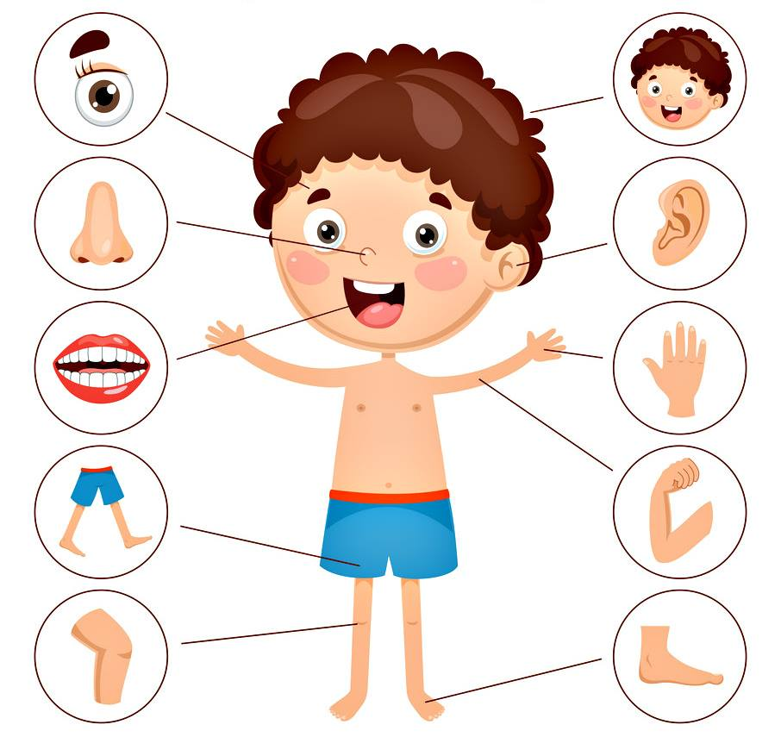
I.Освоение телесного пространства

Освоение телесного пространства – наиболее онтогенетически ранняя система ориентации, поэтому формирование пространственных представлений правильно начинать именно с этого этапа работы. Ребенок должен прежде всего осознать собственное тело,
знать части тела и их взаимное расположение,
усвоить, что взаиморасположение частей тела неизменно.
- «Выше — ниже». Стоя перед зеркалом, ребенок и взрослый вместе анализируют расположение отдельных частей тела по отношению друг к другу с точки зрения вертикальной оси, не забывая о маркерах. Находят, показывают и называют то, что «выше всего» (голова, макушка); что «ниже всего» (ноги, стопы); «выше, чем...»; «ниже, чем...». Затем ребенок повторяет все это без зеркала и наконец с закрытыми глазами.
- «Спереди – сзади». Глядя в зеркало и ощупывая части тела спереди, ребенок называет их (нос, грудь, бровь и т.д.). Аналогично – сзади (затылок, спина, пятки и т.д.). Затем он с закрытыми глазами по инструкции последовательно дотрагивается до передней (задней) поверхности своего тела и называет соответствующие части тела.
- «Дальше – ближе». Ребенку предлагается назвать у себя (относительно, например, головы) части тела, расположенные «ближе, чем...», «дальше, чем...», «ближе, чем..., но дальше, чем...».
- «Право – лево». Следует заметить, что для ребенка вовсе не является очевидным тот факт, что правая нога, глаз, щека и т.д. находятся с той же стороны, что правая и рука. К пониманию этого его надо привести путем специальных упражнений по соотнесению частей тела с правой и левой рукой. Это лучше делать по следующей схеме: соотнести части тела с правой рукой (правый глаз, щека и т.д.), затем – с левой рукой, после этого – в перекрестном варианте (например, показать правую бровь и левый локоть). Наиболее занимательным является выполнение этих упражнений следующим образом: «Потри левой рукой правый локоть, почеши правой пяткой левую коленку, пощекочи правым указательным пальцем левую подошву, постучи правым локтем по правому боку, укуси себя за средний палец левой руки и т.д.»
- «Путаница». Педагог намеренно показывает не те движения или места на теле, которые называет. Ребенок должен исправить ошибки взрослого. Затем инструктором и исполнителем упражнения становится сам ребенок; он показывает упражнения другим (взрослому, ребенку) и контролирует их выполнение.

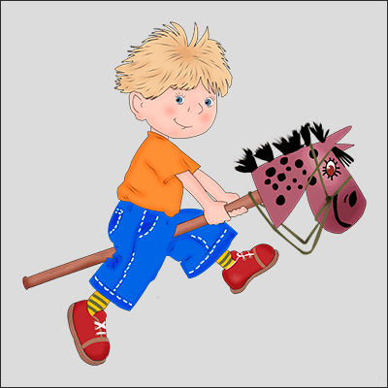

II.Освоение

внешнего пространства

- Расширение диапазона движений в разных зонах пространства

- «Движения в нижней зоне».
Сюжетный контекст – «Пустыня».
Дети вспоминают, какая погода в пустыне, кто там живет и что растет. Они превращаются в обитателей пустыни с их движениями, позами, звуками. Многие из них живут под землей. Следовательно, необходимо обеспечить ребенку возможность пролезать сквозь узкий вход в «норку», например, между ножек стула или свернутый физкультурный мат и т. п.
«Змея» – перемещения по полу без помощи рук (на животе, спине). Дети знакомятся с сильными, жесткими движениями, изображая кобру, ужа или удава. «Скорпион» – переползание, прыжки на четвереньках, на трех точках. Знакомство с сильными, быстрыми, резкими движениями. «Суслики» – перемещения с помощью различных прыжков в разном темпе и направлениях, замирая и срываясь с места.
- «Движения в средней зоне»
Сюжетный контекст – «Царство животных».
Каждый ребенок выбирает то животное, которое ему больше всего понравилось, и превращается в него, демонстрируя своеобразие его повадок. Потом дети меняют образы, выражая их характер через движения, звуки и специфические позы.
«Лягушка» – прыжки на месте и в пространстве. «Заяц» – прыжки и переходы, легкие и отрывистые движения. «Медведь» – медленные, тяжелые, сильные. «Лиса» – плавные, гибкие, быстрые, непредсказуемые движения в различных ритмах. «Лев» («тигр», «пантера») — сильные, быстрые, гибкие движения; рычание (высвобождение эмоции). «Лошадь» – акцент на движении корпуса и ног. Законченные, сильные, резкие движения, требующие большого пространства.
- «Движения в верхней зоне»
Сюжетный контекст – «Царство птиц»
«Синица» – мелкие, короткие прыжки, быстрые и законченные движения.
«Орел» – сильные, мощные, иногда парящие движения корпуса и рук, движения в широком диапазоне (пространственном и телесном). «Лебедь» – плавные, широкие, грациозные движения, текучесть пластики. «Птичий двор» – дети выбирают себе образы домашних птиц и контактируют друг с другом.
В конце каждой волшебной игры-превращения: «Пустыня», «Царство животных» или «Царство птиц» – необходимо проиграть с детьми обратное перевоплощение в самого себя (например, проползая по волшебному тоннелю, животные превращаются в людей). Для интеграции пережитого опыта детям предлагается выполнить рисунок своего животного.

Определение направлений в пространстве относительно своего тела

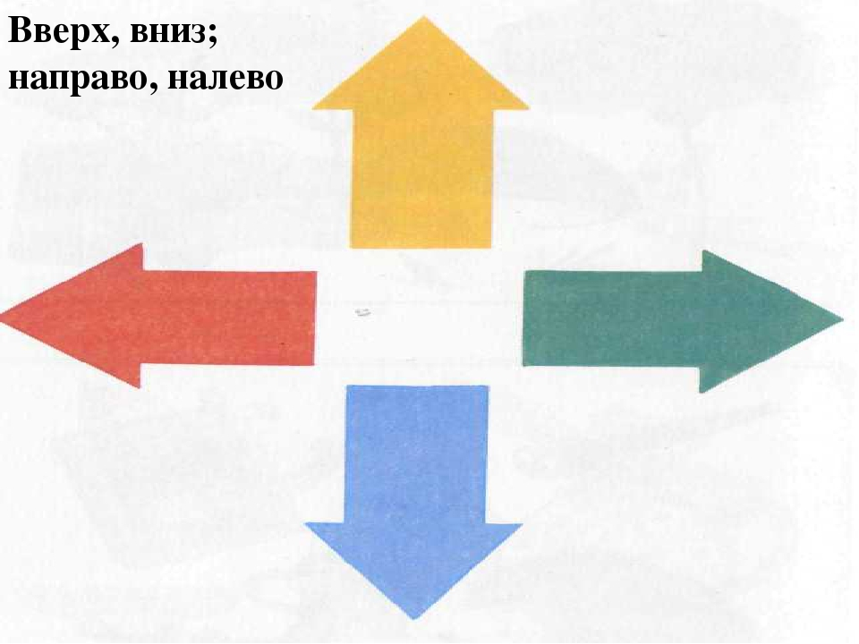
- «Движения в одном направлении». Предложите ребенку: вытянуть руку вправо, отставить ногу вправо, повернуть голову вправо, наклонить голову к правому плечу, сделать три наклона вправо, присесть на правое колено и т.д. Так же отрабатываются другие направления – слева, сверху, снизу, спереди и сзади.

- «Что находится справа от меня?». Попросите ребенка, не поворачиваясь, перечислить то, что находится справа от него. После этого повернуться направо и снова перечислить то, что теперь находится справа. Покрутите его и спросите: «Что теперь справа от тебя?». Аналогично отрабатываются направления слева, спереди и сзади.
- «Повернись направо, повернись налево». Для этой игры вам понадобится большой мяч. Водящий стоит в центре, с четырех сторон – игроки. Игроки командует водящему: «Направо!» Тот кидает мяч направо и только после этого поворачивается в ту же сторону. Игрок с мячом снова командует («Направо!», «Налево!», «Вперед!», «Назад!»). Если играющих не хватает, то водящий ударяет мячом об пол с нужной стороны от себя и поворачивается, а следующую команду дает кто-либо из играющих (по договоренности).
- «Кто где стоит?». В эту игру могут играть не менее трех детей. Ставится задача – обозначить место человека, стоящего в колонне (впереди или сзади) или в шеренге (справа и слева). Например: «Где стоит Петя относительно тебя?» Затем дети в произвольном порядке меняются местами, и игра продолжается.
- «Диспетчер и самолет». При наличии просторного помещения можно попросить ребенка вообразить себя самолетом, а психолога – диспетчером, прокладывающим самолету путь с поворотами.
- «Передай мяч назад». В эту игру может играть любое количество детей, стоя в колонне. Первый передает мяч назад и сразу же сам бежит в конец колонны; второй оказывается первым и повторяет действия первого игрока и т.д. По команде взрослого или первого игрока мяч передается сверху (снизу, справа, слева). Сначала детям предлагается вслух проговаривать название направления, в котором они передают мяч.
- «Мама, поверни направо...». Эта игра может предназначаться и для работы родителей с детьми. Играть можно на детской площадке, по дороге в школу, в квартире (путешествуя по комнатам). Ребенок говорит: «Мама, поверни направо». Мама: «Поворачиваю, иду». – «Теперь налево». – «Слушаюсь, поворачиваю». Если он еще не сообразил, как скомандовать, то должен остановить маму командой: «Стой!». Если поворачивать не надо, а на пути какое-либо препятствие, то дается команда: «Возьми правее (левее)».

- Ориентировка в пространстве относительно других объектов

- «Капризный фотограф». Взрослый – фотограф, желая сделать снимок зверей, ищет кадр. Его помощнику (ребенку) надо рассадить: корову – справа от зайца, мишку – слева от мышки и т.д. Фотограф все время недоволен и просит помощника каждый раз по-новому пересаживать зверей. Усложненная задача выполняется по двухступенчатой инструкции: «Посади утку справа от медведя, а птицу – слева от лисы». Модификация задания – ребенок сам говорит: «Я посадил льва справа от медведя». Остальные дети или взрослый его проверяют. Затем один из детей становится фотографом, дает инструкцию остальным и проверяет ее выполнение.
- «Беги на новое место». Дети встают в колонну. Психолог или ребенок, ведущий говорит: «Я стою перед Петей». Петя должен перебежать в самый конец колонны, назад. Другой ребенок говорит: «Я стою сзади Вити», и Витя бежит в самое начало колонны, вперед. Усложнение задания: нужно бежать в противоположном направлении. Аналогично – стоя в шеренге: «Я стою справа от...» (с передвижением влево и т.д.).
- «Где же я сижу?». Дети рассаживаются в ряд или полукругом. Ставится задача определить свое место: «Я сижу слева от Пети; справа от Маши, но левее Сережи; напротив, (и т.д.)». Затем они меняются местами, и игра продолжается.
- «Собираем урожай». Разложите перед ребенком ряд картинок с любыми изображениями. Он должен отобрать только те, например, овощи, которые «лежат правее, чем капуста»; «левее, чем морковь».

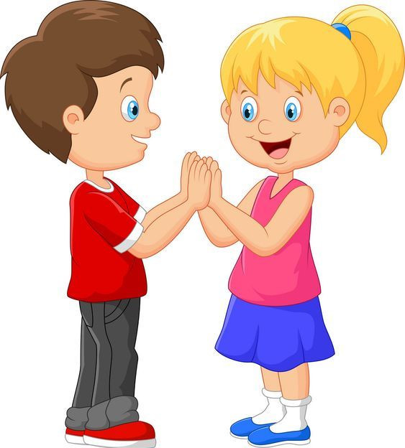
Знакомство со схемой человека стоящего напротив

1. Двое детей, стоящих друг за другом, берутся за правые руки и убеждаются, что у обоих правая рука с одной и той же стороны. Затем, не разнимая рук, они поворачиваются лицом друг к другу и убеждаются, что правые руки находятся наперекрест.

- Ребенок, стоя в колонне спиной к остальным, поднимает правую руку; остальные поднимают свою правую руку и убеждаются, что он сделал это правильно. Не опуская руки, ребенок поворачивается лицом к остальным. Дети, сопоставив положение его поднятой руки со своими, делают вывод о противоположном расположении правых и левых частей тела у лиц, стоящих напротив друг друга.
- «Моя рука, твоя рука». Ребенок, стоя лицом к взрослому или сидя напротив куклы, определяет по указанию взрослого сначала у себя, потом у партнера (куклы) левую руку, правое плечо, левое колено и т.д. Поменяться ролями: инструкцию дает ребенок.
- «Назови часть тела». Дети стоят лицом друг к другу. Один из двоих молча, показывает на себе отдельные части тела, а другой называет: «Это твое правое колено, это твой левый глаз (и т.д.)».
- «Найди свою правую руку». Сидя напротив ребенка, дать инструкцию: «Делай своей правой рукой (кстати, где она?) то же, что и я делаю правой». Интересно делать по очереди одинаковые жесты одноименными частями тела (вытянуть правую руку, потом левую ногу, а обратно – согнуть сначала левую ногу, а потом правую руку и т.д.).
- «Найди правый рукав». Попросите ребенка определить правый и левый ботинок, рукав, карман, штанину на одежде, лежащей в различных положениях; найти левый и правый отпечаток босой ноги.
- «Веселые картинки». Ребенок определяет на картинках, какой рукой действует герой; с какой стороны относительно других находится каждый персонаж, в какой руке и что он держит и т. п. Эту работу рекомендуется проводить длительное время одновременно с любой другой работой по картинкам.
- «Правильное зеркало». Стоя или сидя с ребенком, друг напротив друга, вы отрабатываете схему «зеркало» на движениях сначала одной рукой, потом другой, затем двумя вместе. Так, если взрослый переносит свою правую руку вправо, то ребенок свою левую – влево. Ясно, что движения вверх, вниз, к себе и от себя будут идентичными.
- «Неправильное зеркало». И.п. то же, но инструкция изменяется: «То, что я буду делать левой рукой, ты делаешь своей левой рукой (оба поднимают левые руки), а то, что я буду делать правой рукой, ты – правой (поднимаются правые руки)». Таким образом, если психолог переносит свою правую руку вправо относительно себя, то ребенок тоже переносит свою правую руку вправо относительно себя и т.д.

III. Пространственные
схемы и диктанты
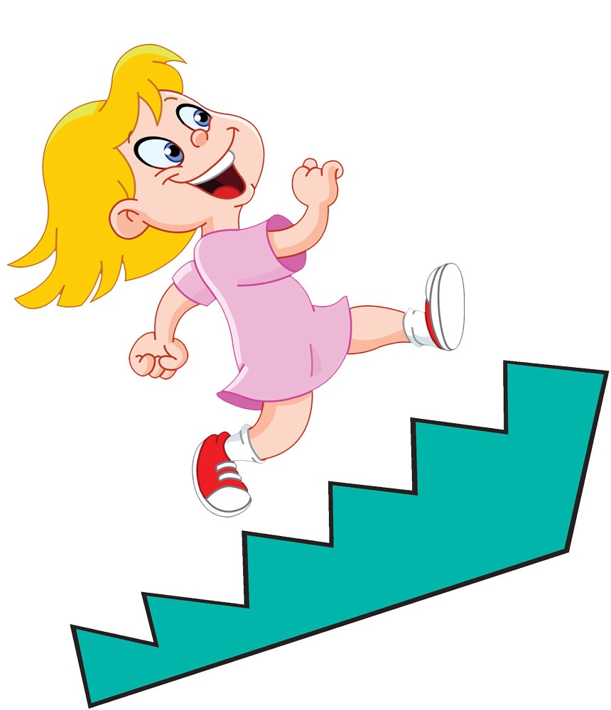

Двигательные диктанты

- Двигательный диктант (по шагам), например: один шаг вперед, два шага направо, повернуться на 180°, один шаг назад и т.д. 2. Психолог диктует траекторию, по которой нужно найти предмет в комнате или здании. Далее осуществляется совместное, а затем самостоятельное составление планов (комнаты, класса, улицы и т.д.). На следующих этапах нужно научить ребенка работе с картой города, мира, Вселенной.
В целом развитие пространственных схем начинается с формирования ориентировки «на местности», затем на листе бумаги и графического воспроизведения направлений. При необходимости проведите сопоставление листа бумаги с высоким домом, у которого покажите верх, низ, все углы. Потом нарисуйте такой дом на листе бумаги; обсудите и подпишите вместе с ребенком названия соответствующих направлений и углов. Затем попросите ребенка сделать то же самое по памяти, но на чистом листе бумаги.
- «Поставь фигуру в угол». Предложите ребенку поместить в комнате или нарисовать определенные фигуры в правом нижнем углу, левом верхнем и т.д. Определить, какие углы еще не заполнены. Пусть он сам заполняет их с комментарием: «Нарисую месяц в правом верхнем углу».
- «Покажи направление». Научите ребенка показывать направления рукой (потом – только поворотом головы, взглядом) в воздухе сверху вниз, снизу-вверх, слева направо, справа налево, затем — по диагональным направлениям (направо вверх, налево вниз и т.д.).
- «Куда указывает стрелка?». Предложите ребенку расположить карточку со стрелкой, ориентируя ее последовательно во всех называемых вами направлениях, и назвать их. Аналогично – нарисовать стрелки на листе бумаги с какими-то рисунками или планом.
- «Проведи линию». По инструкции взрослого ребенок проводит определенные линии (прямые, пунктирные, волнистые, цветные и т.д.) в определенном направлении, не отрывая карандаш от бумаги. Например: «Из центра листа (ставим точку) проводим волнистую линию вверх, затем – прямую линию в левый нижний угол» и т.д.

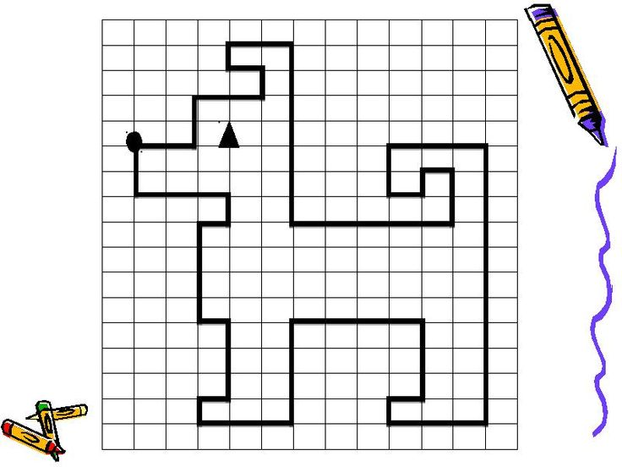
Графические диктанты

Работа в тетради в клеточку — «Графические диктанты» (для всех заданий исходные точки в начале освоения заранее отмечаются взрослым). Необходимо предварительно научить ребенка отступать одну клеточку от края тетради и от предыдущей работы; пропускать нужное количество клеточек по указанию взрослого.
1. «Расставь знаки». Инструкция: «Обозначь на строке четыре точки. Поставь знак «+» от первой точки снизу, от второй – сверху, от третьей – справа, от четвертой – слева». Аналогично – с двумя разными знаками.
2. «Стрелки». Инструкция: «Обозначь на строке четыре точки. От первой проведи стрелку в направлении вниз, от второй – вправо, от третьей – влево, от четвертой – вверх». Проверка: от какой точки стрелка смотрит вправо? Прочитать направления стрелок во всех выполненных заданиях.
3. «Соедини точки». Инструкция: «На двух строчках отметь по 8 точек так, чтобы можно было сгруппировать их в квадраты; обведи пальцем каждый из них».
В первом квадрате надо выделить карандашом первую верхнюю точку, потом – первую нижнюю точку, после чего соединить их стрелкой в направлении сверху вниз. Выделить вторую нижнюю точку и соединить ее стрелкой со второй верхней точкой в направлении снизу вверх.
Во втором квадрате выделить первую верхнюю точку, затем – вторую верхнюю точку и соединить их стрелкой в направлении слева направо. Нижние точки соединить стрелкой в направлении справа налево.
В третьем квадрате выделить первую верхнюю точку и вторую нижнюю, соединить их стрелкой, направленной одновременно слева направо и сверху вниз (в правый нижний угол).
В четвертом квадрате выделить первую нижнюю точку и вторую верхнюю. Соединить их стрелкой, направленной одновременно слева направо и снизу-вверх (в правый верхний угол).
Прочитать направления стрелок во всех выполненных заданиях.
4. «Графические диктанты». Педагог диктует: «Начиная с третьей клетки: одну клетку вправо, ...две — вниз, ...одну — влево» и т.д. Более сложный вариант – движение по диагональным направлениям, например: «Одну клетку направо вверх, две клетки направо, одну – налево вниз». Фигуры для диктантов, вначале простые, должны постепенно усложняться.
Каждый взрослый легко может сам разрисовать по клеточкам различные орнаменты, фигуры, буквы и т.п., чтобы использовать их для диктанта. Дети с большим удовольствием занимаются этой работой. «Графические диктанты» рекомендуется выполнять следующим образом:
- сначала ребенок выполняет инструкцию правой рукой, а затем – левой рукой;
- ребенок рисует в направлении, противоположном тому, которое называет взрослый (например, не направо вверх, а налево вниз). Этот прием может быть предложен как игра «Непослушный ученик»;
- после того как освоено выполнение графических диктантов одной рукой, переходят к их двуручному написанию: сначала обе руки двигаются по инструкции, затем обе руки – в сторону, противоположную той, которая указана в инструкции; после этого правая рука – по инструкции, а левая – в противоположную сторону и наоборот;
- по команде взрослого дети рисуют часть направлений в соответствии с инструкцией, а другую часть – в противоположном направлении, затем – снова в заданном направлении и т.д.
Обязательно предложите ребенку самому подиктовать графический диктант вам или другим детям, а потом проверить работу.

